エアロビクス教室（花泉）開催要項
健康いちのせき21マイレージ
ポイント対象事業です。
１ 趣 旨 誰もが生涯のそれぞれの段階において、生きがいや健康づくりなどのために
気軽にスポーツを楽しむことができる生涯スポーツの推進を図る。

２ 主 催 一関市 一般社団法人一関市スポーツ協会
３ 日 程 ４月８日、15日、22日、５月13日、20日
毎週水曜日（4/29，5/6を除く）全5回

４ 時 間 10：00～11：30

５ 会 場 花泉体育館

６ 講 師 千葉 隆子 先生

７ 対 象 市内又は平泉町に居住または勤務する方

８ 定 員 20名

９ 参加料 500円
※申込み、参加料納入後のキャンセルについては返金できません。

１０ 申し込み ４月１日午前８時30分より申込開始。
下記申込み先に来館、電話、FAX、Googleフォームにより申込みを行い、
教室初日に参加料を納入してください。

１１ 申込み先 花夢パル ＴＥＬ８２－１０８６ ＦＡＸ３６－１０１６
一関ヒロセユードーム ＴＥＬ３１－３１１１ ＦＡＸ２３－２１０８
Googleフォーム
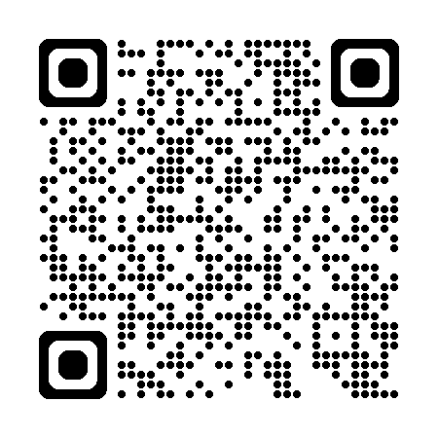
１２ その他 運動着、運動靴、タオル、着替え、飲料水等は各自で用意してください。
参加者全員に、全国市長会市民総合賠償補償保険を適用します。

